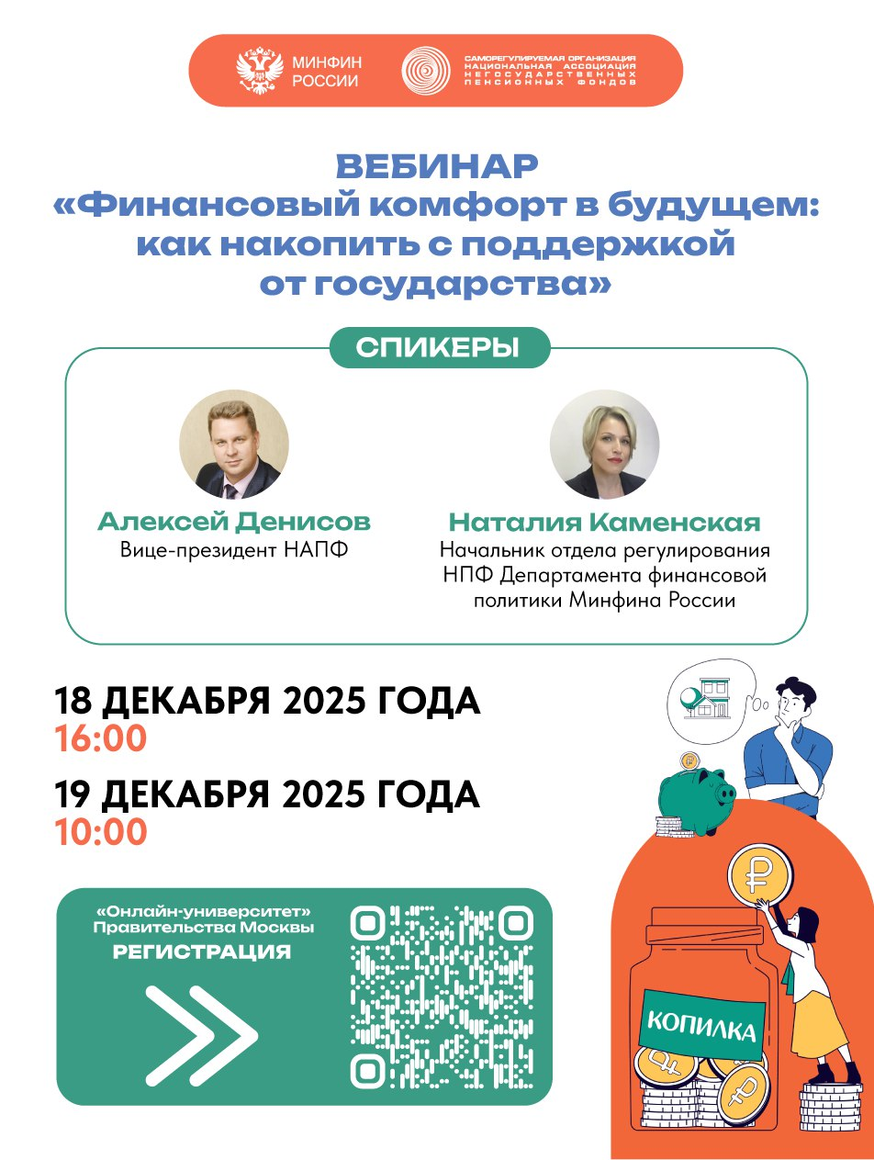

18 и 19 декабря состоятся вебинары о государственной Программе долгосрочных сбережений (ПДС).
Формат: Онлайн на платформе «Онлайн-университета» Правительства Москвы.
Спикеры:
Алексей Денисов, вице-президент Национальной ассоциации негосударственных пенсионных фондов (НАПФ).
Наталия Каменская, начальник отдела регулирования НПФ Департамента финансовой политики Минфина России.
На вебинарах подробно разберут:
1. Что такое Программа долгосрочных сбережений (ПДС) и как она работает.
2. Ключевые преимущества и выгоды ПДС: налоговые льготы; государственные гарантии сохранности денежных средств; потенциал для инвестиционного роста.
3. Как стать участником программы и перевести в ПДС уже сформированные пенсионные накопления для более эффективного управления.
Присоединяйтесь! Вы получите необходимую информацию о надежном финансовом инструменте и формировании капитала для ваших будущих целей!
Ссылки для подключения:
18 декабря (16:00 МСК): https://urbanlearning.mguu.ru/v2/register/finkom-koppodgos-webinar
19 декабря (10:00 МСК): https://urbanlearning.mguu.ru/v2/register/finkom-koppodgos-webinar

